“**2017** 年国际档案日，档案——我们共同的记忆”

主题座谈会成功举行

2017 年 6 月 9 日下午 3 时，为纪念第 10 个国际档案日，曲阜师范大学日照

校区办公室联合学校档案馆举行了“档案，我们共同的记忆”主题座谈会。

座谈会邀请了曲阜师大原校长田德全等 7 位已经荣休的老领导、老干部和老

教授作为主讲嘉宾，另外参会的还有日照校区各单位的兼职档案员以及学生干部

共计 40 人。会议由学校档案馆馆长李敏红主持，日照校区办公室副主任崔波进

行总结，信息采集特邀传媒学院来担任。

座谈会内容充实，气氛热烈。每位前辈根据自己之前在学校学习或者工作经

历，选择某个节点或者某一阶段进行回忆和讲述。与会者亲身感受到了学校 60

多年来艰苦创业、艰辛发展的历程。前辈们声情并茂的讲述，令在场的每一位教

师和学生为之动容，大家深知学校有今天的成绩来之不易，曲师大今天的成就是

靠一代代曲园人不懈努力和奋斗换来的，因此我们后辈人应该珍惜今天的成就，

继承前辈的精神，把曲师大建设得更加美好。

信息采集的影像资料，是口述档案的珍贵材料，也是我们学校纸质档案的有

力补充。希望今后有更多的机会把学校发展的历史以多种形式很好地保存下来，

丰富学校的历史见证。会后老师和学生们与各位前辈合影留念，同时也记录下了

这个历史时刻。

曲阜师范大学日照校区办公楼（会馆）门前的电子牌

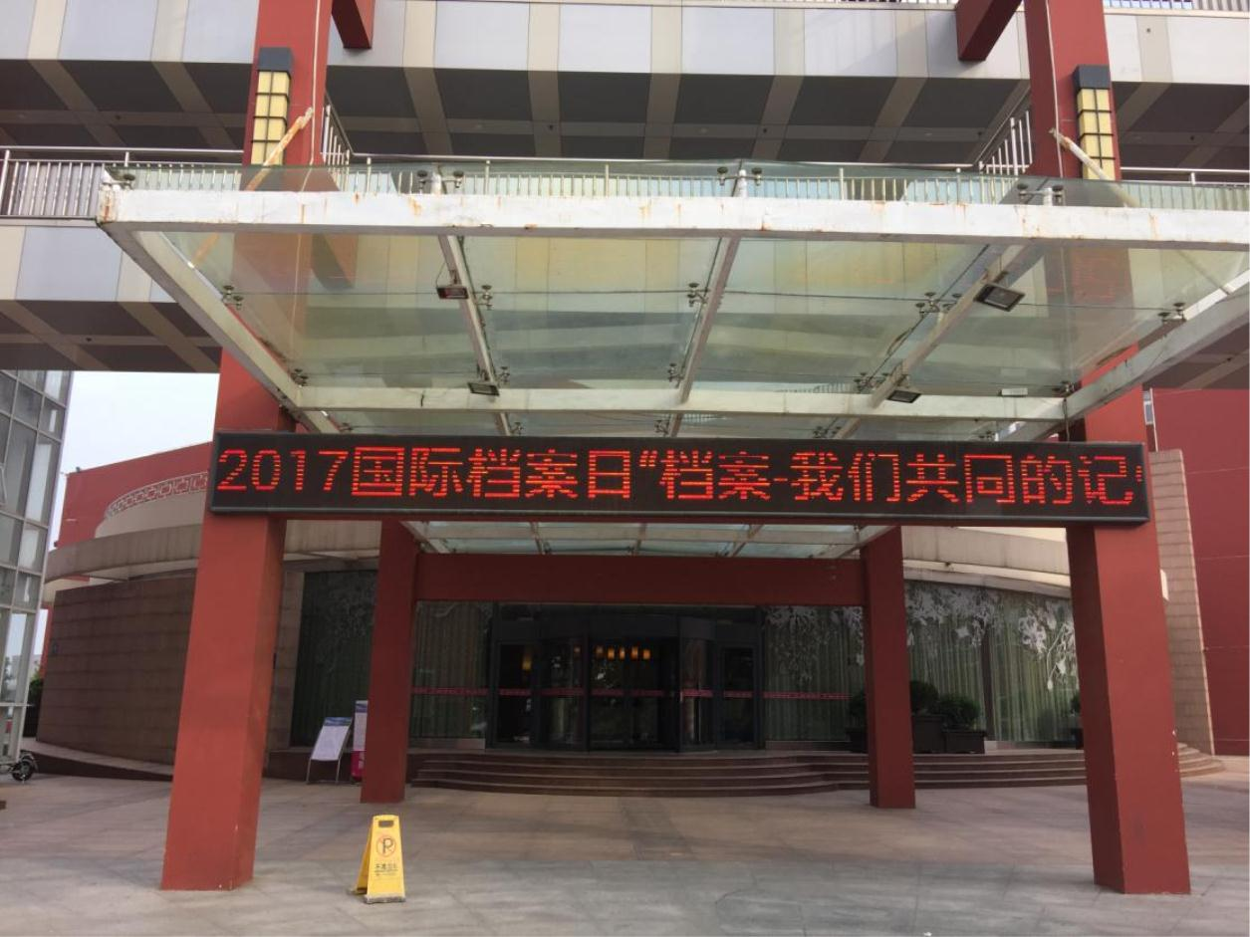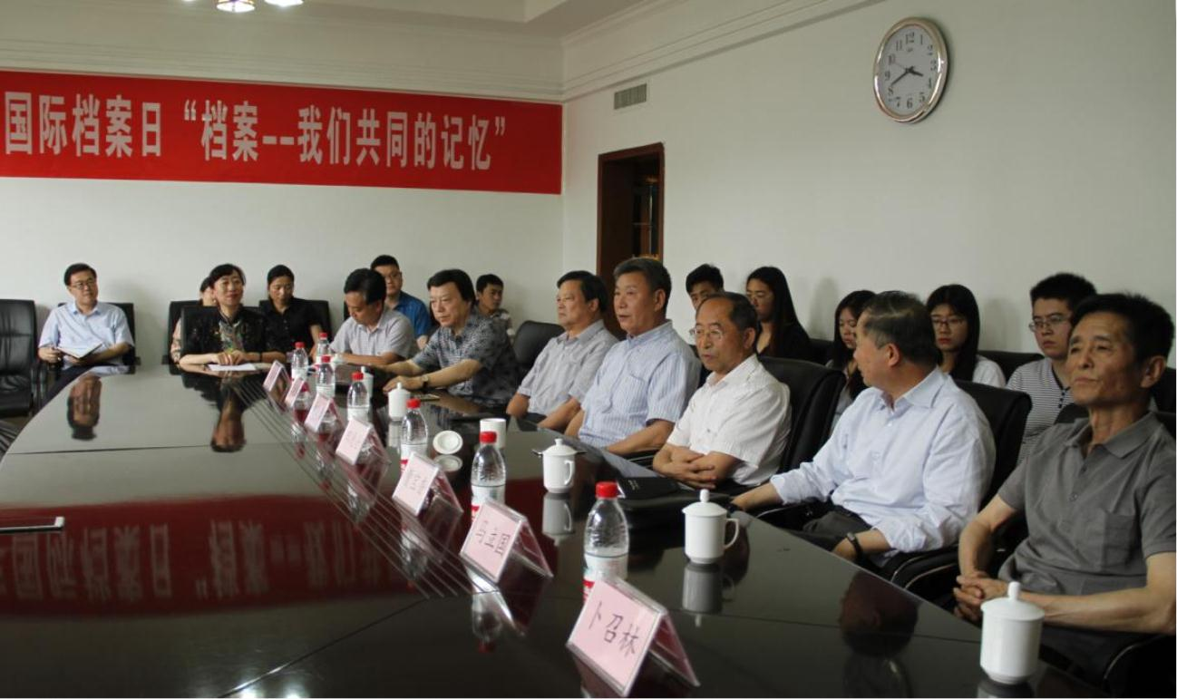

会馆 2103室，学校档案馆馆长李敏红主持座谈会（左二）

原党委副书记、校长田德全教授回忆学校第一届研究生的学习与生活

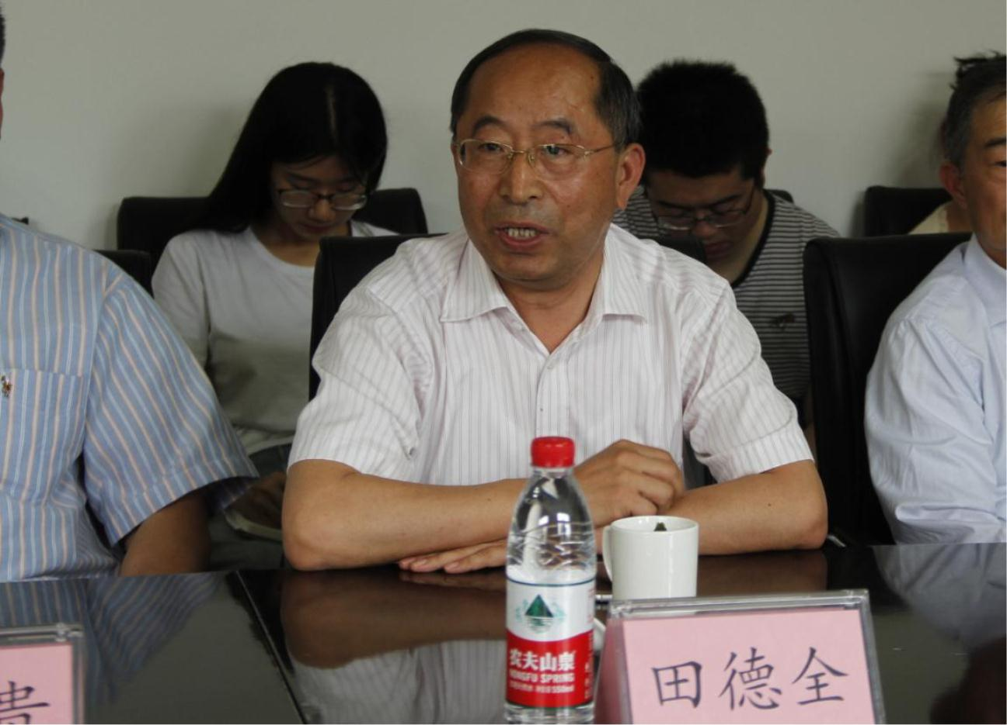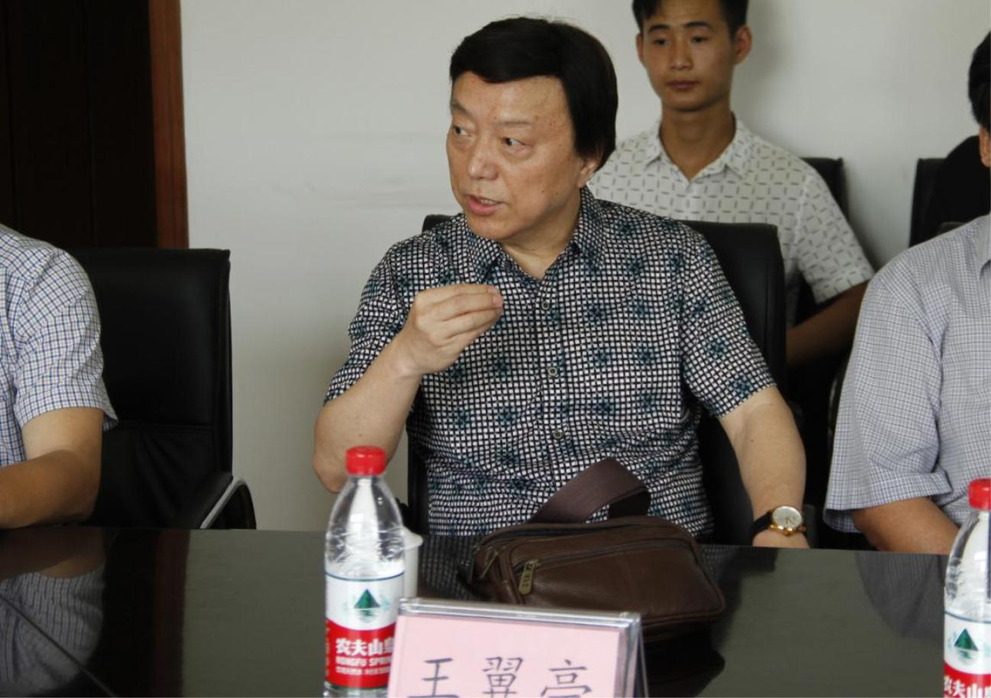

原音乐学院院长王翼亭教授回忆了曲师大艺术系建系初期的历史

原后勤处党总支书记王洪生老师讲述了日照校区初建的情况

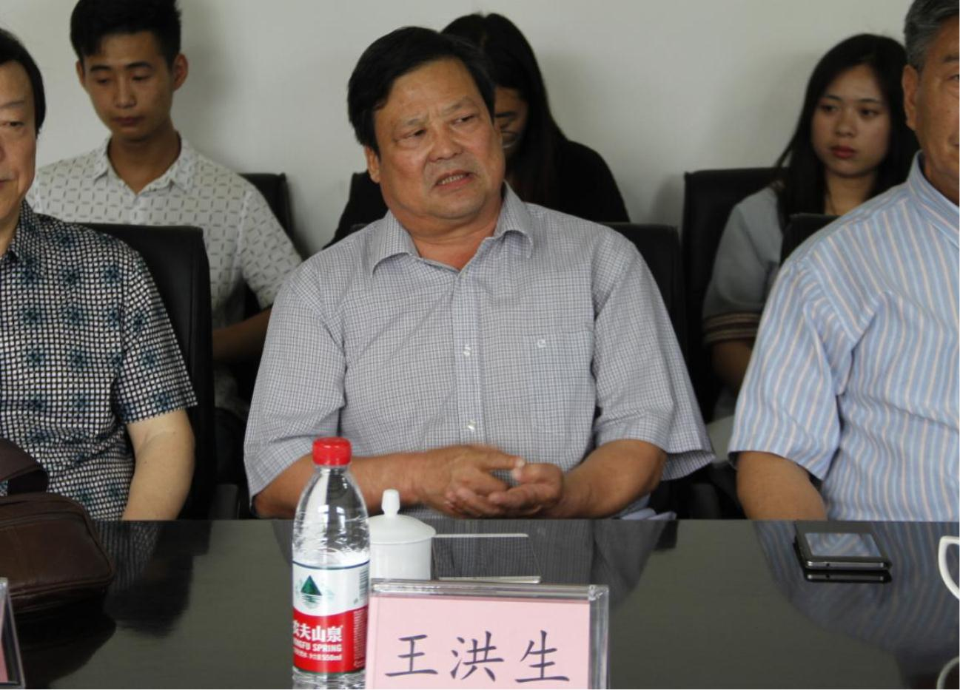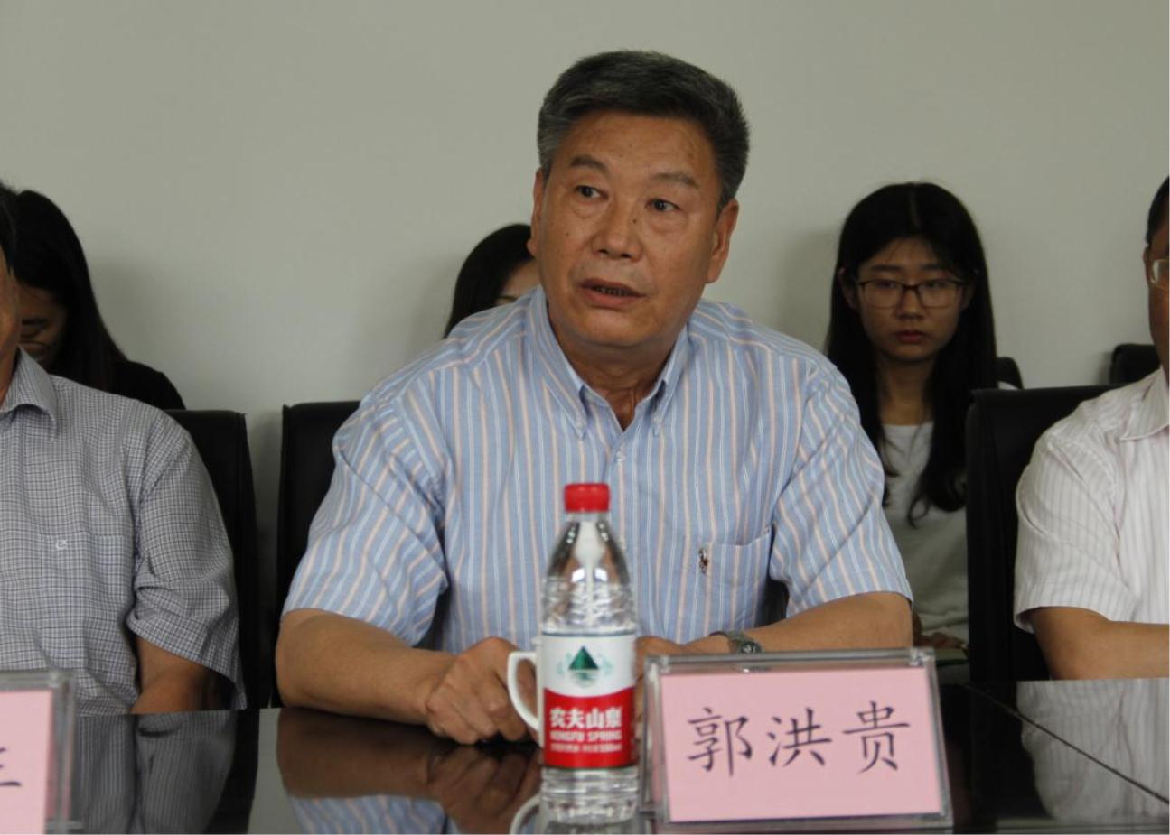

原国际交流处处长郭洪贵老师回忆了外事处成立之初的艰难

原计算机科学学院院长曹宝香教授讲述了计算机专业的起步与发展

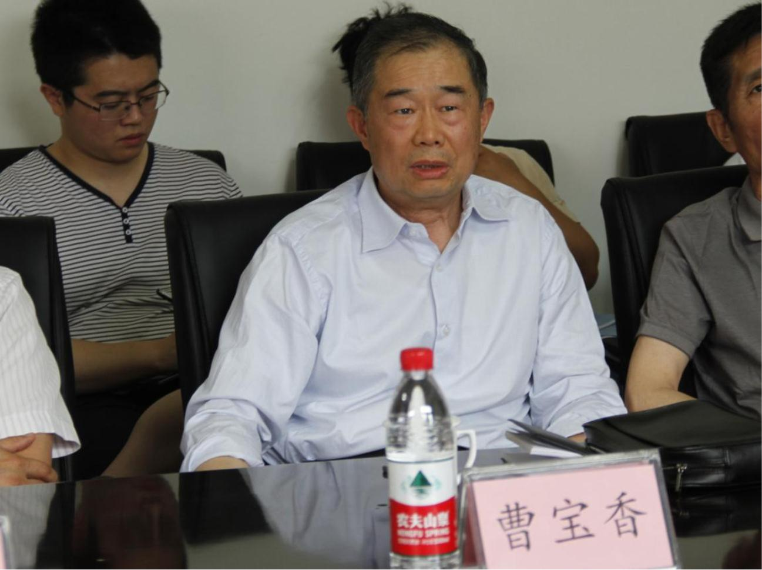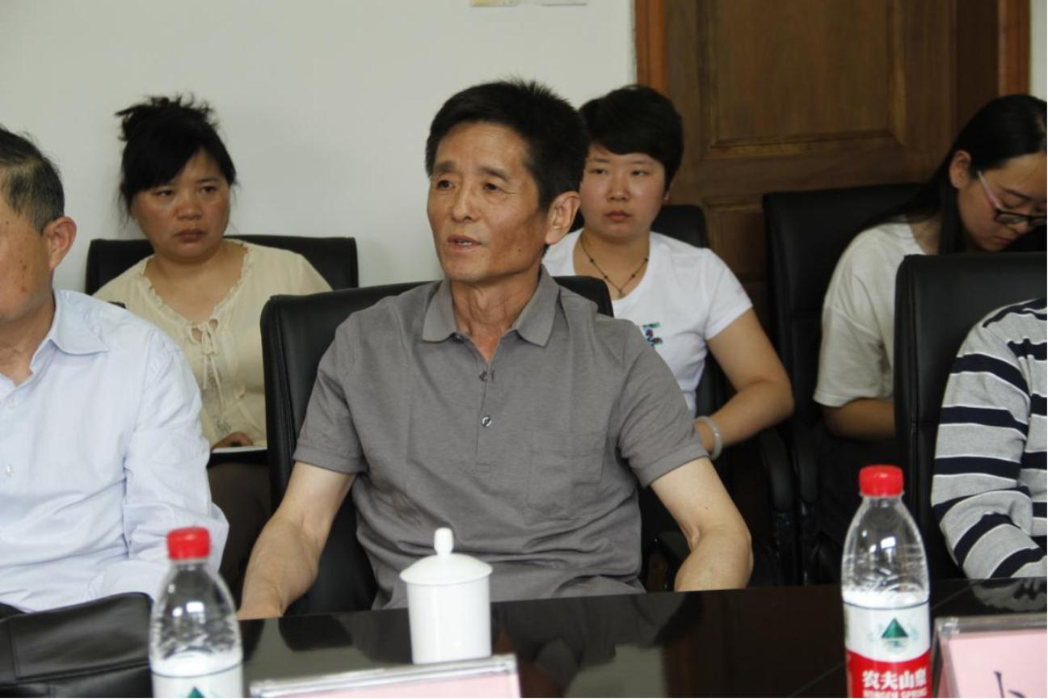

原政治系主任马立国教授回忆了政治系发展成三个独立学院的过程